Міністерство освіти і науки України
Донецький національний університет імені Василя Стуса
Факультет інформаційних і прикладних технологій

Кафедра інформаційних технологій

ЗВІТ

З лабораторної роботи №1
дисципліни «Інтелектуальний аналіз даних та штучний інтелект»
на тему: «Синтез оптимальної регресійної моделі за експериментальними даними»

Виконав: Молодченко Д. В.,
студент 4 курсу спеціальності 122
«Комп’ютерні науки», групи Б

Перевірив: Штовба С. Д.,
професор кафедри
інформаційних технологій

Вінниця 2025
Варіант 42
Датасет
Лаборатарна робота передбачає використання експериментальних даних з набору даних Residential Building Data Set з репозиторію UCI Machine Learning Repository. Коден рядок таблиці відповідає одному житловому об’єкту – переважно багатоквартирним будівлям 3-9 поверхів збудованим у Тегерані в проміжку приблизно 1993-2008 роки. В даному датасеті міститься 372 об’єкти, кожен з яких має 109 стовпців серед яких:
- Календарні характеристики проекту;
- 8 фізичних та фінансових змінних;
- 19 економічних показників, кожен у 5 часових лагах (часовий лаг - );
- 2 вихідні (цільові) змінні;
Всі змінні є числовими, відсутні пропущені значення, що спрощує попередню обробкута побудову моделей.
Календарні змінні
START YEAR, START QUARTER – рік та квартал початку будівництва.
COMPLETION YEAR, COMPLETION QUARTER – рік та квартал завершення будівництва.
Ці змінні не будуть використовуватись у лабораторній роботі.
Фізичні та фінансові змінні
V-1 – локація проекту у форматі поштового індексу району міста;
V-2 – загальна площа квартир у будинку у $м^{2}$;
V-3 – площа земельної ділянки у $м^{2}$;
V-4 – загальна попередня оцінка вартості будівництва за цінами на початок проекту, маштаб 10 000 000 IRRm (Monthly Internal Rate of Return – показує який відсоток прибутку інвестор отримує щомісяця від вкладених коштів у конкретний житловий проект);
V-5 – попередньо оцінена вартість будівництва, маштаб 10 000 IRRm. Одна з вхідних змінних даного варіанту;
V-6 – еквівалентна попередня вартість будівництва перерахована в цінах деякогоо базового року;
V-7 – тривалість будівництва в місяцях;
V-8 – ціна за 1 $м^{2}$ житла на початку проекту, маштаб 10 000 IRRm;
Вихідні змінні
V-9 – фактична ціна продажу об’єкта, маштаб 10 000 IRRm. Цільова змінна для даного варіанту;
V-10 – фактична собівартість будівництва, маштаб 10 000 IRRm;
Економічні змінні та індекси
Це макроекономічні показники пов’язані з ринком будівництва, кредитування, валютним курсом та загальним станом економіки. Для кожного з них у датасеті наведено значення у п’яти часових лагах відносно старту проекту. Такий підхід дозволяє враховувати вплив економічної ситуації за декілька періодів до початку будівництва. У таблиці такі лаги реалізовано як V-XX, V-XX.1, V-XX.2, V-XX.3, V-XX.4.
V-11 – кількість виданих дозволів на будівництво;
V-12 – індекс будівельних послуг;
V-13 – індекс оптових цін на будівельні матеріали. Одна з вхідних змінних у даному варіанті;
V-14 – сумарна площа будинківу виданих дозволах у $м^{2}$;
V-15 – кумулятивна ліквідність у економіці, маштаб 10 000 000 IRRm;
V-16 – інвестиції приватного сектору в нове житлове будівництво, маштаб 10 000 000 IRRm;
V-17 – індекс цін на землю у базовому році.
V-18 – кількість банківських кредитів виданих за певний період;
V-19 – сумарний обсяг виданих кредитів, маштаб 10 000 000 IRRm;
V-20 – відсоткова ставка за кредитами у %;
V-21, V-22 – середня вартість будівництва будинків приватного сектору на початку та в кінці будівництва, маштаб 10 000 IRRm/$м^{2}$;
V-23, V-24 – офіційний та ринковий курс національної валюти до долара США;
V-25, V-26 – загальний індекс споживчих цін (CPI - ) та CPI для житла/води/паливно-енергетичного сектору;
V-27 – фондовий індекс;
V-28 – чисельність населення міста;
V-29 – ціна золота за унцію, IRRm;
Постановка задачі
Синтезувати оптимальну двофакторну регресійну модель виду $y=f(x_{1}, x_{2})$. Потрібно за експериментальними даними відновити залежність фактичної ціни продажу житлового будинку від попередньо оціненої вартості будівництва та індексу оптових цін на будівельні матеріали.
У даній лабораторній роботі розглядається задача побудови та аналізу оптимальної двофакторної регресійної моделі, яка відновлює залежність фактичної ціни продажу житлового об’єкта від вхідних змінних згідно з варіантом 42.
Вхідні змінні
V-5 – попередньо оцінена вартість будівництва.
V-13 – індекс оптових цін на будівельні матеріали у базовому році.
Вихідна змінна
V-9 – фактична ціна продажу житлового об’єкта.
Мета: відновити двофакторну регресійну залежність для задачі.

Завдання 2
Розбити дані на навчальну та тренувальну вибірки та перевірити їх репрезентативність. Нехай поділ даних матиме таку пропорцію 70/30.
Код розподілу:
xy = [x1, x2, y];
N = height(T);
trainRatio = 0.7;
rng(1);
idx = randperm(N);
Ntrain = round(trainRatio * N);
trainIdx = idx(1:Ntrain);
testIdx = idx(Ntrain + 1:end);

x_train = xy(trainIdx, 1:2);
y_train = xy(trainIdx, 3);

x_test = xy(testIdx, 1:2);
y_test = xy(testIdx, 3);

Що робить код розподілу: він визначає кількість об’єктів у датасеті за допомогою height(T), потім створює послідовність індексів у випадковому порядку. Ця послідовність потім розділяється на дві послідовності: індекси навчальних даних та тестових відповідно до заданої пропорції 70/30.

Візуалізація розподілу:
x1_train = x_train(:, 1);
x1_test = x_test(:, 1);

x2_train = x_train(:, 2);
x2_test = x_test(:, 2);

figure;
hold on;
scatter(x1_train, y_train, 20, 'magenta', 'filled');
scatter(x1_test, y_test, 20, 'cyan', 'filled');
hold off;
grid on;
xlabel('V-5 (x_1) – попередньо оцінена вартість будівництва (10000 IRRm)');
ylabel('V-9 (y) – фактична ціна продажу (10000 IRRm)');
title('Залежність V-9 від V-5 (Train vs Test)');
legend('Train','Test','Location','best');
set(gca, 'FontName', 'Times New Roman', 'FontSize', 12);
Даний код бере окремо $x_{1}$ та $x_{2}$ з навчальної та тестової вибірок та створює графік залежності V-9 від кодної з них (аналогічний код для $x_{2}$).
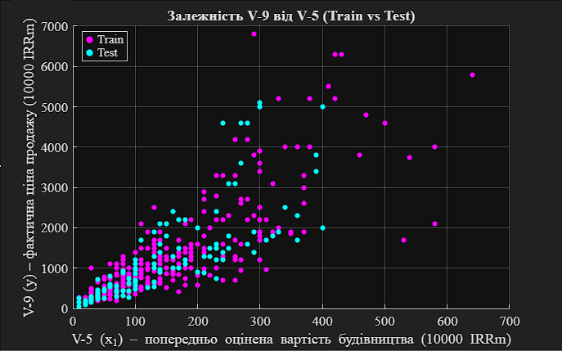
Рисунок 1.1 Розподіл на навчальну та тестову вибірки. Залежність V-9 від V-5.
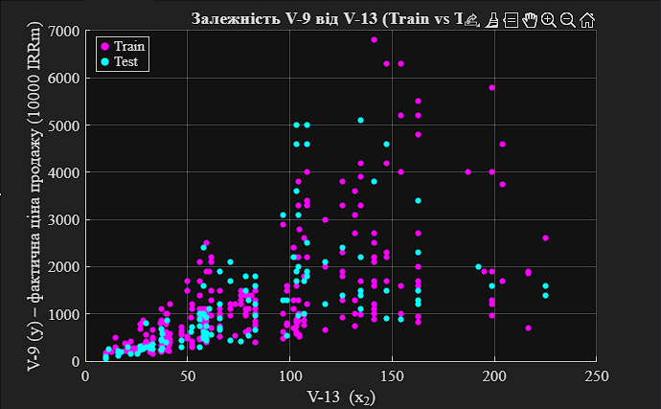
Рисунок 1.2 Розподіл на навчальну та тестову вибірки. Залежність V-9 від V-13.
Перевірка репрезентативності буде здійснена шляхом порівняння наступних статистик: середнє значення, стандартне відхилення, мінімум та максимум
Код перевірки:
all = xy;
train = xy(trainIdx, :);
test = xy(testIdx, :);

mean_all = mean(all);
mean_train = mean(train);
mean_test = mean(test);

std_all = std(all);
std_train = std(train);
std_test = std(test);

min_all = min(all);
min_train = min(train);
min_test = min(test);

max_all = max(all);
max_train = max(train);
max_test = max(test);

rowNames = {'Mean', 'Std', 'Min', 'Max'};

stats_x1 = array2table([mean_all(1); std_all(1); min_all(1); max_all(1)], ...
'RowNames', rowNames, ...
'VariableNames', {'All'});
stats_x1.Train = [mean_train(1); std_train(1); min_train(1); max_train(1)];
stats_x1.Test = [mean_test(1); std_test(1); min_test(1); max_test(1)];

disp('Статистика для x1 (V5)');
disp(stats_x1);
Плюс аналогічний код для x_2 та Y
Вивід коду перевірки:
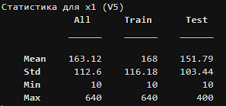
Рисунок 1.1 Статистики для попередньо оціненої вартості будівництва у повній,
навчальній та тестовій вибірках.
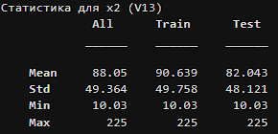
Рисунок 2.2 Статистики для економічного індексу у повній,
навчальній та тестовій вибірках.
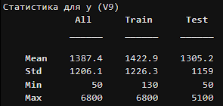
Рисунок 3.3 Статистики для фактичної ціни продажу у повній,
навчальній та тестовій вибірках.
Отримано таблицю для порівняння повної, тренувальної та тестової вибірок. З неї можна побачити, що середні значення та відхилення в навчальній та тестовій вибірках є дуже близькими до відповідних значень у повній вибірці. Не спостерігається сильного зсуву в бік малих чи великих значень, тому можна сказати, що діапазон значень нових вибірок добре покриває діапазон повної вибірки. Розмір вибірок: навчальна – 260, тестова – 112 об’єктів. Такий розмір є достатнім.
Висновок по репрезентативності: на підставі вище наведених числових даних можна підсумувати, що навчальна та тестова вибірки є репрезентативними.

Завдання 3
Зобразити експериментальні дані у формі однофакторних залежностей
Код візуалізації:
figure;
scatter(x1, y, 'filled');
grid on;
xlabel('V5 – попередньо оцінена вартість будівництва (10000 IRRm)');
ylabel('V9 – фактична ціна продажу (10000 IRRm)');
title('Однофакторна залежність y = f(x_1 = V5)');
set(gca, 'FontName', 'Times New Roman', 'FontSize', 12);

figure;
scatter(x2, y, 'filled');
grid on;
xlabel('V13 – економічний індекс (V-13)');
ylabel('V9 – фактична ціна продажу (10000 IRRm)');
title('Однофакторна залежність y = f(x_2 = V13)');
set(gca, 'FontName', 'Times New Roman', 'FontSize', 12);

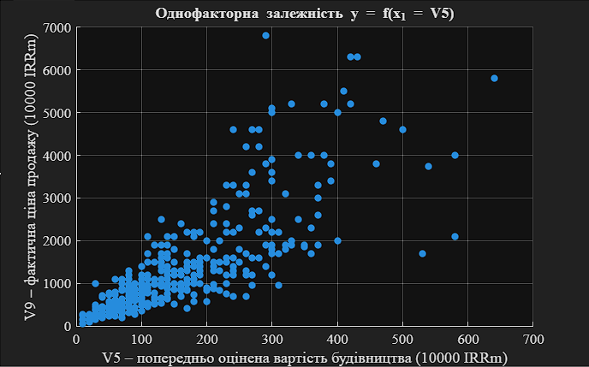
Рисунок 2.1 Однофакторна залежність фактичної ціни продажу від попередньо оціненої вартості будівництва.
Спостерігається висхідна тенденція. Зі збільшенням попередньої оцінки вартості будівництва V5 зростає фактична ціна продажу V9. Досить щільна концентрація точок навколо уявної висхідної лінії свідчить про сильний позитивний зв’язок між V5 та V9. Для однакових значень V5 є певний розкид значень V9 – це пов’язано із впливом інших фаторів.
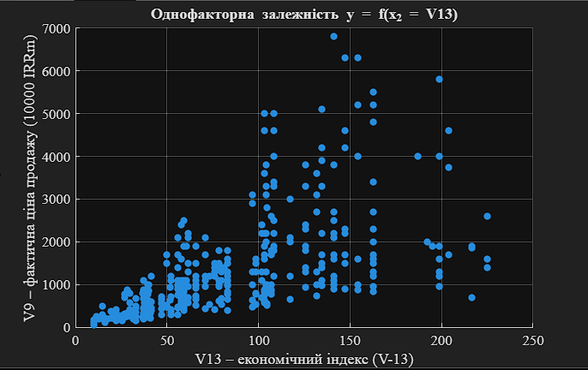
Рисунок 2.2 Однофакторна залежність фактичної ціни продажу від економічного індексу.
Даний графік також зображає позитивну тенденцію, яка говорить, що при збільшенні економічного індексу V13 в середньому зростає і фактична ціна продажу V9. Розкид точок навколо уявної трендової лінії є більшим ніж у випадку з V5, тому можна зробити висновок про слабший зв’язок. Тож вплив V13 на V9 є помітним але слабшим ніж V5 на V9.
Отже обидва фактори позитивно впливають на фактичну ціну продажу. Вплив V5 є сильнішим в порівнянні з впливом V13.

Завдання 4
Віднайти коефіцієнти п’яти регресійних залежностей, серед яких дві моделі слід згенерувати самостійно.
- $y= a_{0}+a_{1}x_{1}+a_{2}x_{2}$;
- $y= a_{0}+a_{1}x_{1}+a_{2}x_{2}+a_{3}x_{1}^{2}+a_{4}x_{2}^{2}$;
- $y= a_{0}+a_{1}x_{1}+a_{2}x_{2}+a_{3}x_{1}^{2}+a_{4}x_{2}^{2}+a_{5}x_{1}x_{2}$;
- $y= a_{0}+a_{1}x_{1}+a_{2}x_{2}+a_{3}x_{1}^{2}+a_{4}x_{2}^{2}+a_{5}x_{1}^{3}+a_{6}x_{2}^{3}$;
- $y= a_{0}+a_{1}x_{1}+a_{2}x_{2}+a_{3}x_{1}x_{2}+a_{4}x_{1}^{2}x_{2}+a_{5}x_{1}x_{2}^{2}$;
Коефіцієнти усіх моделей оцінюються методом найменших квадратів за всією вибіркою.

Код знаходження коефіцієнтів:
N = length(y);
X1 = [ones(N,1), x1, x2];
a1 = X1 \ y;

X2 = [ones(N,1), x1, x2, x1.^2, x2.^2];
a2 = X2 \ y;

X3 = [ones(N,1), x1, x2, x1.^2, x2.^2, x1.*x2];
a3 = X3 \ y;

X4 = [ones(N,1), x1, x2, x1.^2, x2.^2, x1.^3, x2.^3];
a4 = X4 \ y;

X5 = [ones(N,1), x1, x2, x1.*x2, (x1.^2).*x2, x1.*(x2.^2)];
a5 = X5 \ y;

y_mean = mean(y);
SST = sum((y - y_mean).^2);

y1_hat = X1*a1; R2_1 = 1 - sum((y - y1_hat).^2)/SST;
y2_hat = X2*a2; R2_2 = 1 - sum((y - y2_hat).^2)/SST;
y3_hat = X3*a3; R2_3 = 1 - sum((y - y3_hat).^2)/SST;
y4_hat = X4*a4; R2_4 = 1 - sum((y - y4_hat).^2)/SST;
y5_hat = X5*a5; R2_5 = 1 - sum((y - y5_hat).^2)/SST;

disp('Коефіцієнти моделі 1:'), disp(a1);
disp('Коефіцієнти моделі 2:'), disp(a2);
disp('Коефіцієнти моделі 3:'), disp(a3);
disp('Коефіцієнти моделі 4:'), disp(a4);
disp('Коефіцієнти моделі 5:'), disp(a5);

disp('R^2 для моделей 1..5:');
[R2_1, R2_2, R2_3, R2_4, R2_5]

Вивід коду:
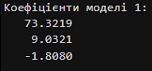
Рисунок 3.1 Коефіцієнти моделі 1
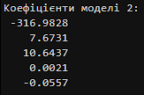
Рисунок 3.2 Коефіцієнти моделі 2
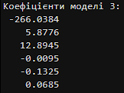
Рисунок 3.3 Коефіцієнти моделі 3
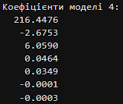
Рисунок 3.4 Коефіцієнти моделі 4
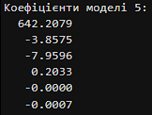
Рисунок 3.5 Коефіцієнти моделі 5
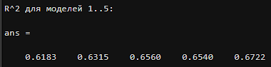
Рисунок 3.6 Коефіцієнти R^2 для п’яти моделей
За результатами видно, що при переході до складніших поліноміальних моделей $R^{2}$ поступово зростає. Це означає кращий опис вихідної змінної y. Серед представлених моделей найбільший коефіцієнт $R^{2}=0.6722$ має саме Модель 5.

Завдання 5
Обрати оптимальну регресіну модель та обгрунтувати свій вибір. Окрім точності врахувати інтерпритабельність та складність моделей. Візуалізувати оптимальну регресійну модель разом з експериментальними даними.
Критерії оцінювання моделей:
- SSE – сума квадратів залишків
$$SSE= \sum_{i=1}^{N}{{(y_{i}-{\hat{y}}_{i})}^{2}}$$
- RMSE – корінь із середньоквадратичної похибки
$$RMSE= \sqrt{\frac{SSE}{N}}$$
- $R^{2}$ – коефіцієнт детермінації
$$SST= \sum_{i=1}^{N}{{(y_{i}-\overline{y})}^{2}}$$
$$R^{2}=1-\frac{SSE}{SST}$$
- $R_{adj}^{2}$ – скоригований коефіцієнт детермінації
$$R_{adj}^{2}=1-(1-R^{2})\frac{N-1}{N-p-1}$$
Де N – кількість спостережнь, p – кількість параметрів моделі разом з вільним членом.
Моделі порівнюються за такими аспектами: якість апроксимації ($R^{2}, { R}_{adj}^{2},$RMSE), складність (кількість параметрів, порядок полінома), інтерпретованість (наскільки легко пояснити вплив кожного члена моделі на вихідну змінну). За методом найменших квадратів отримано такі показники:
Модель | p | $$R^{2}$$ | $$R_{adj}^{2}$$ | RMSE, 10k IRRm
1 | 3 | 0.618 | 0.615 | 744.16
2 | 5 | 0.632 | 0.627 | 731.12
3 | 6 | 0.656 | 0.650 | 706.42
4 | 7 | 0.654 | 0.647 | 708.45
5 | 6 | 0.672 | 0.667 | 689.64
Таблиця 1. Порівняння моделей за чотирма показниками
Перехід від лінійної моделі до квадратичних помітно підвищує $R^{2}$ і знижує RMSE. Модель 3 дає кращі показники через врахування взаємодії $x_{1}x_{2}$. Модель 4 хоч і має більше параметрів, але не покращує якість отриману від Моделі 3, це свідчить про надмірну складність. Попри те, що Модель 5 забезпечує найкращу якість апроксимації, вона використовує поліном 3 порядку зі змішаними членами, які ускладнюють інтерпритацію впливу факторів.

Різниця моделей 3 та 5:
$$R^{2}:0.672-0.656≈0.016$$
$$RMSE:\sim 2.4\%$$
Отже як компроміс обираємо Модель 3. Вона легше інтерпретується і не сильно поступається точністю Моделі 5.

